Мастер-класс «Кукла-Масленица»
(конструирование из бумаги)
Воропаева Екатерина Евгеньевна,
воспитатель МБДОУ
Детский сад комбинированного вида №16 «Колокольчик»
г. Мичуринска Тамбовской области

Материалы для изготовления поделки
ножницы, цветная бумага (А4 и А5), цветной и белый картон, клей, фломастеры, палочки (шпажки).

Описание последовательности работы:
1. Подготовить цветную бумагу формата А4 (для изготовления юбки) и А5 (для изготовления кофты).
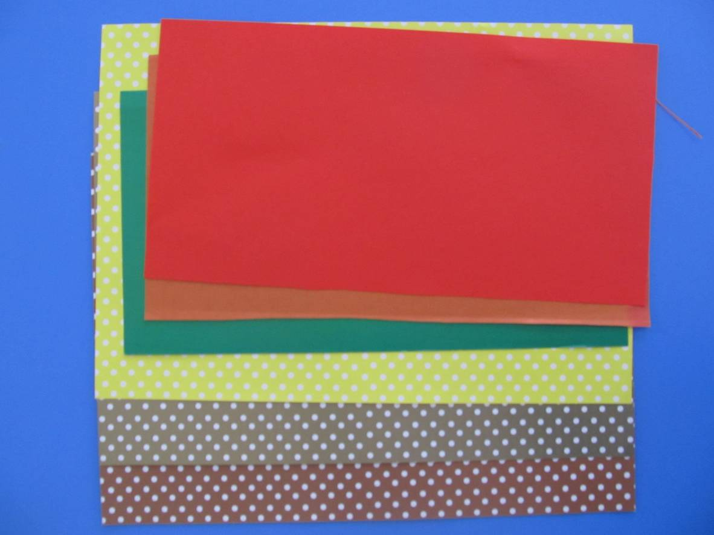
2. Складываем бумагу гармошкой по короткой стороне листа
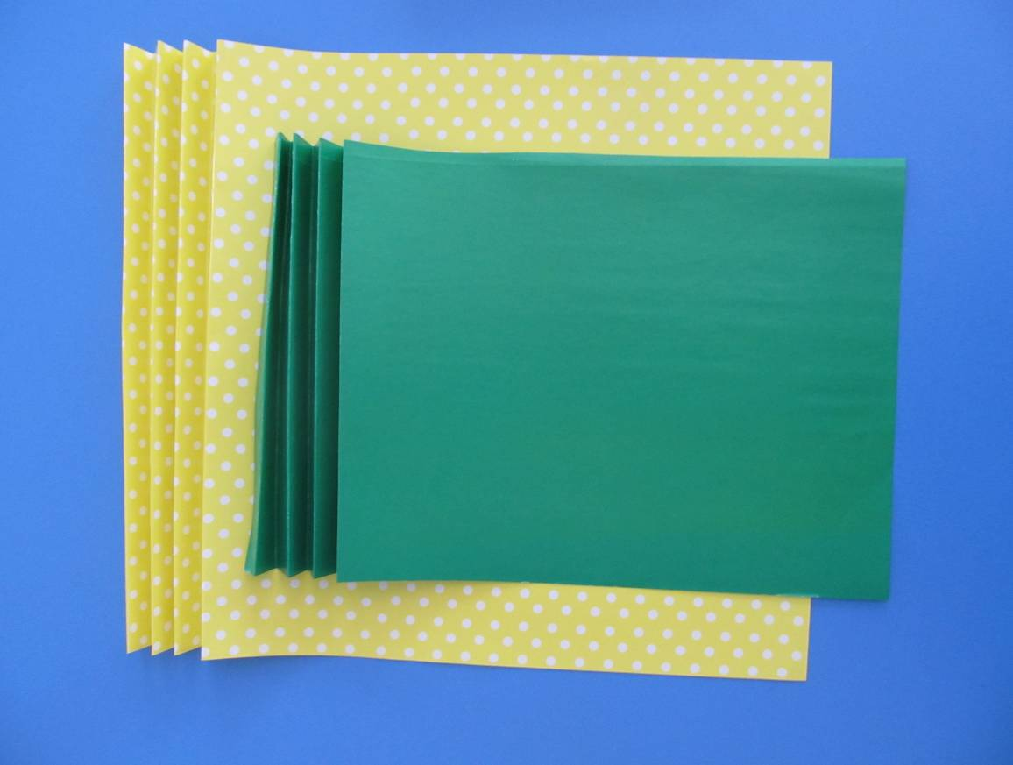
3. Согнуть гармошку пополам, чтобы получился веер
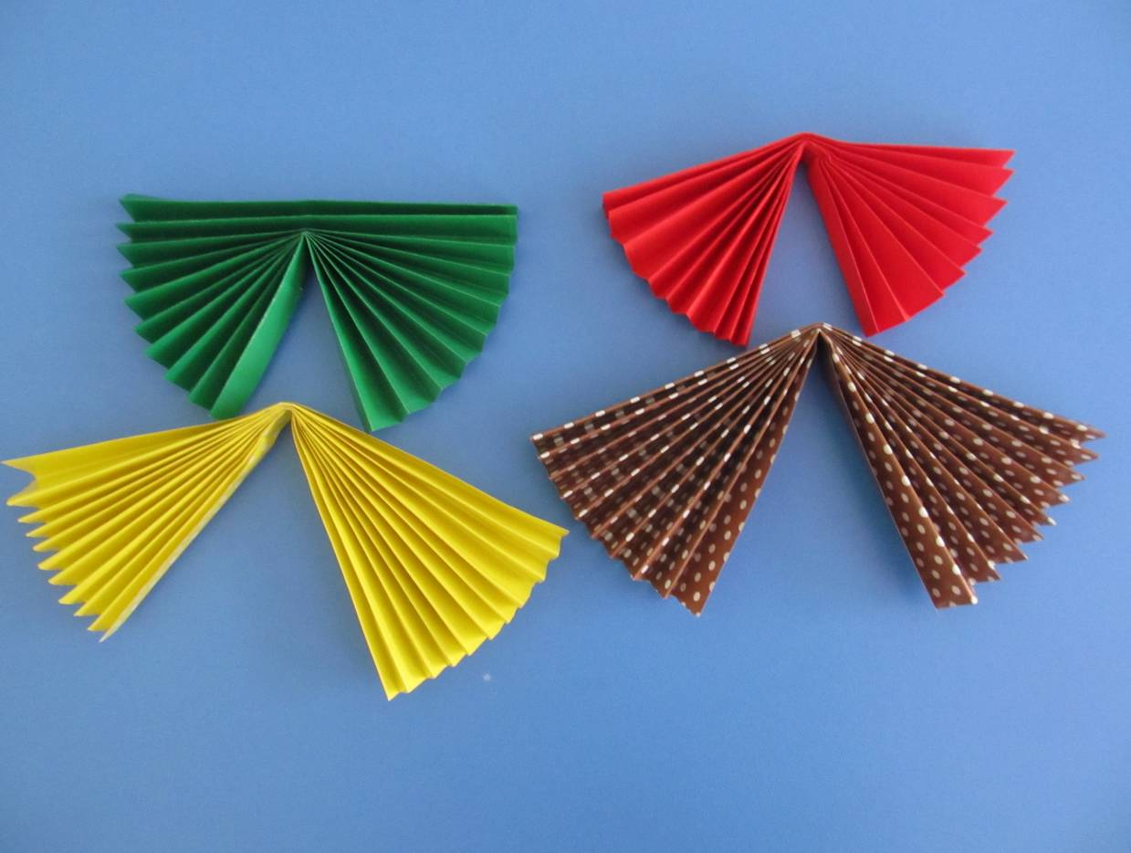
4. Склеить большой веер (юбку) внутренней стороной и приклеить к нему второй веер (кофту).
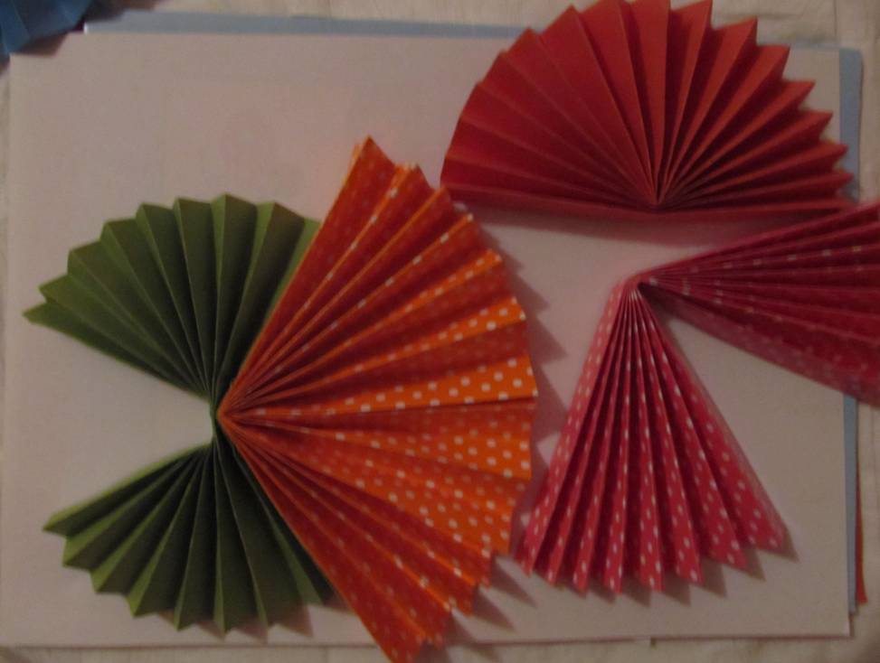
5. По шаблонам из белого картона вырезаем лицо куклы (круг диаметром 6 см) и кокошник из цветного картона. Наклеиваем лицо на кокошник. На лице нанесем рисунок (глаза, рот, нос, контур волос).
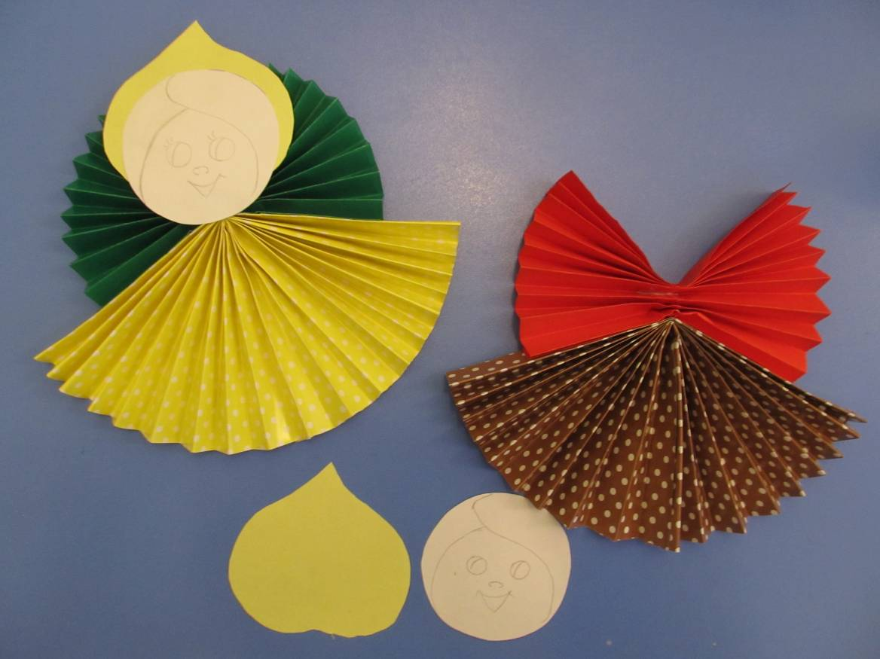
6. Глаза, нос, рот обводим фломастером.
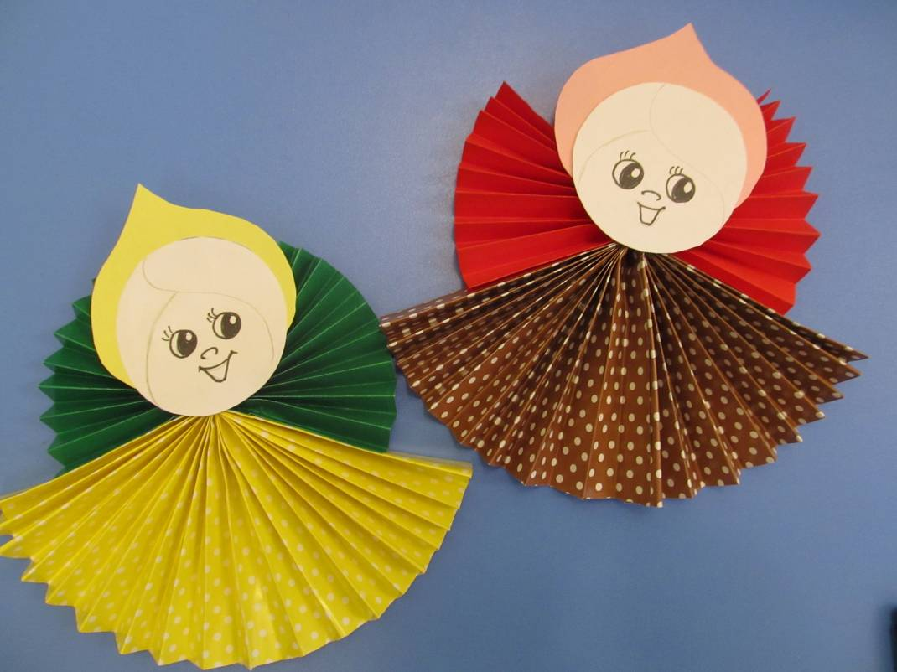
7. Из цветной бумаги вырезаем полоску 3*10 см, надрезаем по длине, чтобы получились длинные волосы.
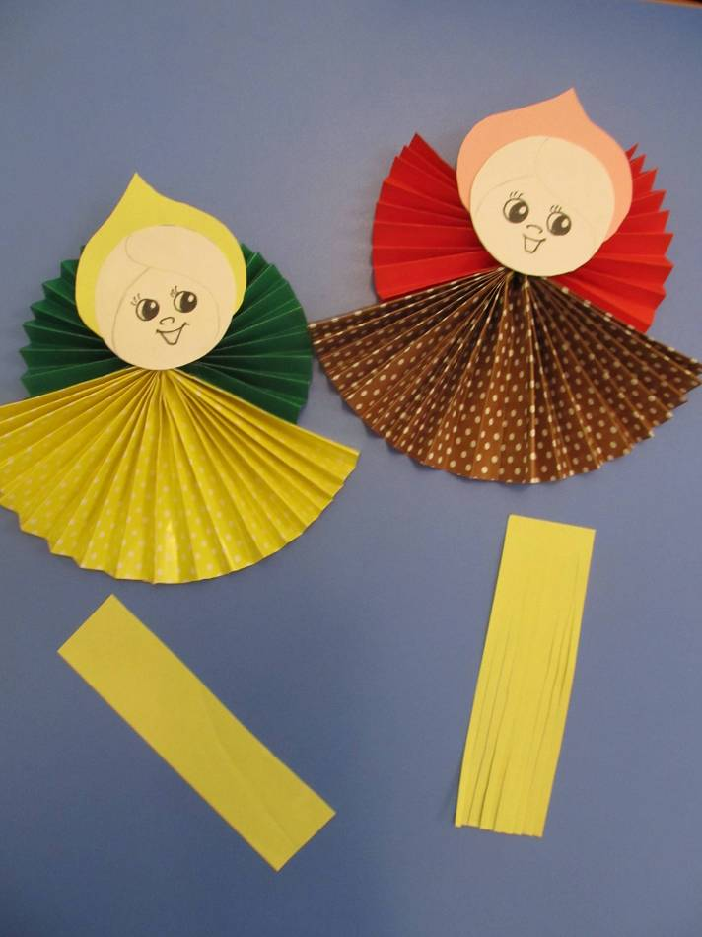
8. С помощью карандаша или кисточки получаем завитки (накручиваем узкие полоски на карандаш).
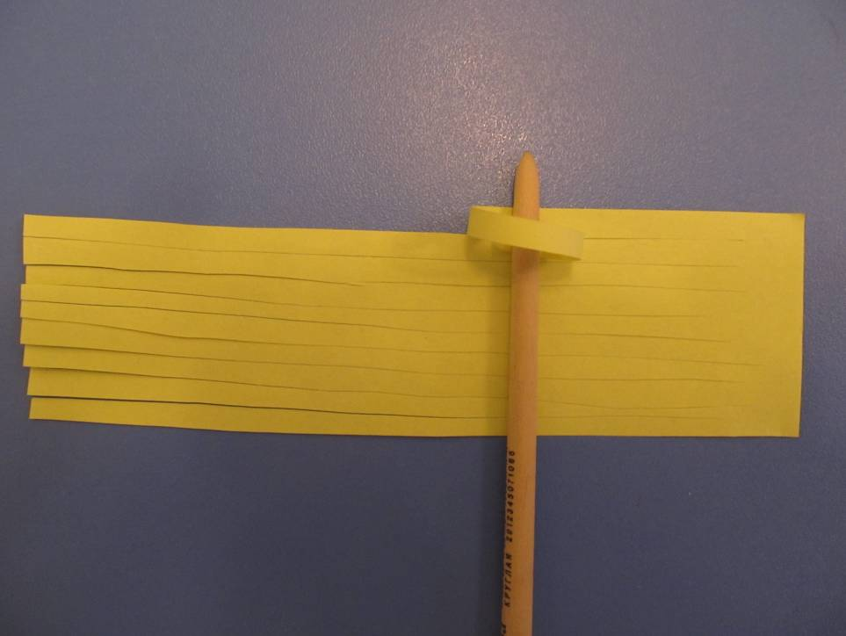
9. Приклеиваем полученные волосы к внутренней стороне кокошника, затем приклеиваем кокошник к кофте.
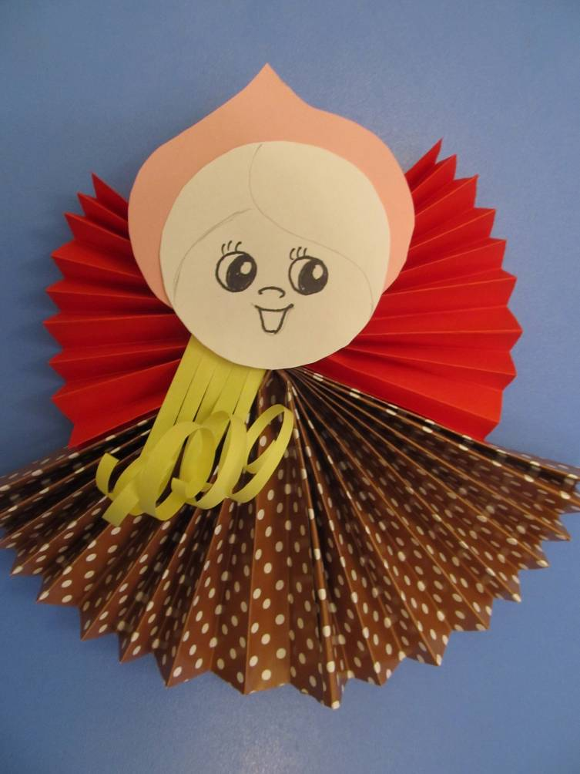
10. Завешаем оформление поделки: раскрашиваем волосы (или приклеиваем вырезанные по шаблону волосы), закрепляем на прическе бантик из бумаги и рисуем (или приклеиваем) щечки.
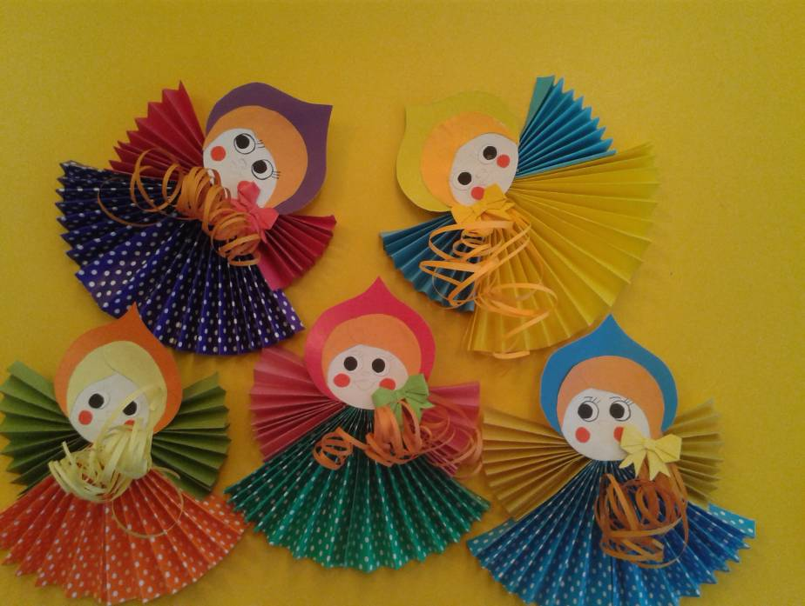
11. Для оформления в виде подарка куклу можно приклеить к шпажке.
